

**Қарағанды қаласы бойынша 2021-2022 жылдарға арналған жайылымдарды басқару және оларды пайдалану жөніндегі жоспарды бекіту туралы**

Қарағанды қалалық мәслихатының 2021 жылғы 24 ақпандағы № 23 шешімі. Қарағанды облысының Әділет департаментінде 2021 жылғы 5 наурызда № 6233 болып тіркелді

      Қазақстан Республикасының 2001 жылғы 23 қаңтардағы "Қазақстан Республикасындағы жергілікті мемлекеттік басқару және өзін-өзі басқару туралы" Заңының 6 бабына, Қазақстан Республикасының 2017 жылғы 20 ақпандағы "Жайылымдар туралы" Заңының 8, 13 баптарына, Қазақстан Республикасы Премьер-Министрінің орынбасары – Қазақстан Республикасы Ауыл шаруашылығы министрінің 2017 жылғы 24 сәуірдегі № 173 "Жайылымдарды ұтымды пайдалану қағидаларын бекіту туралы" (нормативтік құқықтық актілерді мемлекеттік тіркеу Тізілімінде № 15090 болып тіркелген) бұйрығына сәйкес, Қарағанды қалалық мәслихат ШЕШІМ ЕТТІ:

      1. Қоса беріліп отырған 2021-2022 жылдарға арналған Қарағанды қаласы бойынша жайылымдарын басқару және оларды пайдалану жөніндегі жоспар бекітілсін.

      2. Осы шешім алғаш ресми жарияланған күннен кейін күнтізбелік он күн өткеннен соң қолданысқа енгізіледі.

|  |  |
| --- | --- |
| *Сессия төрағасы* | *Т. Ашимов* |
| *Қарағанды қалалық мәслихатының міндетін атқарушы* | *А. Букенов* |

|  |  |
| --- | --- |
|  | Қарағанды қалалық мәслихатының 2021 жылғы 24 ақпандағы № 23 шешімімен бекітілген |

**Қарағанды қаласы бойынша 2021-2022 жылдарға арналған жайылымдарды басқару және оларды пайдалану жөніндегі жоспар**

      Осы 2021-2022 жылдарға арналған Қарағанды қаласы бойынша жайылымдарды басқару және оларды пайдалану жөніндегі Жоспары (бұдан әрі – жоспар) Қазақстан Республикасының 2001 жылғы 23 қаңтардағы "Қазақстан Республикасындағы жергілікті мемлекеттік басқару және өзін-өзі басқару туралы" Заңының 6 бабына, Қазақстан Республикасының 2017 жылғы 20 ақпандағы "Жайылымдар туралы" Заңының 8, 13 баптары, Қазақстан Республикасы Премьер Министрінің орынбасары – Қазақстан Республикасы Ауыл шаруашылығы министрінің 2017 жылғы 24 сәуірдегі №173 "Жайылымдарды ұтымды пайдалану қағидаларын бекіту туралы" (нормативтік құқықтық актілерді мемлекеттік тіркеу тізілімінде №15090 болып тіркелген) бұйрығына, Қазақстан Республикасы Ауыл шаруашылығы министрінің 2015 жылғы 14 сәуірдегі №3-3/332 "Жайылымдардың жалпы алаңына түсетін жүктеменің шекті рұқсат етілетін нормасын бекіту туралы" (нормативтік құқықтық актілерді мемлекеттік тіркеу тізілімінде № 11064 болып тіркелген) бұйрығына сәйкес жүзеге асырылады.

      Жоспар жайылымдарды ұтымды пайдалану, азыққа қажеттілікті тұрақты қамтамасыз ету және жайылымдардың тозу процестерін болғызбау мақсатында қабылданады.

      Жоспар құрамында:

      1) осы жоспарға 1-қосымшаға сәйкес құқық белгілейтін құжаттар негізінде жер санаттары, жер учаскелерінің меншік иелері және жер пайдаланушылар бөлінісінде әкімшілік-аумақтық бірлік аумағында жайылымдардың орналасу схемасы (картасы);

      2) осы жоспарға 2-қосымшаға сәйкес жайылым айналымдарының қолайлы схемалары;

      3) осы жоспарға 3-қосымшаға сәйкес жайылымдардың, оның ішінде маусымдық жайылымдардың сыртқы және ішкі шекаралары мен алаңдары, жайылымдық инфрақұрылым объектілері белгіленген карта;

      4) осы жоспарға 4-қосымшаға сәйкес жайылым пайдаланушылардың су тұтыну нормасына сәйкес жасалған су көздерiне (көлдерге, өзендерге, тоғандарға, апандарға, суару немесе суландыру каналдарына, құбырлы немесе шахталы құдықтарға) қол жеткізу схемасы;

      5) осы жоспарға 5-қосымшаға сәйкес жайылымы жоқ жеке және (немесе) заңды тұлғалардың ауыл шаруашылығы жануарларының мал басын орналастыру үшін жайылымдарды қайта бөлу және оны берілетін жайылымдарға ауыстыру схемасы;

      6) осы жоспарға 6-қосымшаға сәйкес ауыл шаруашылығы жануарларын жаюдың және айдаудың маусымдық маршруттарын белгілейтін жайылымдарды пайдалану жөніндегі күнтізбелік кесте.

|  |  |
| --- | --- |
|  | Қарағанды қаласы бойынша 2021-2022 жылдарға арналған жайылымдарды басқару және оларды пайдалану жөніндегі жоспарына 1 қосымша |

**Құқық белгілейтін құжаттар негізінде жер санаттары, жер учаскелерінің меншік иелері және жер пайдаланушылар бөлінісінде әкімшілік-аумақтық бірлік аумағында жайылымдардың орналасу схемасы (картасы)**

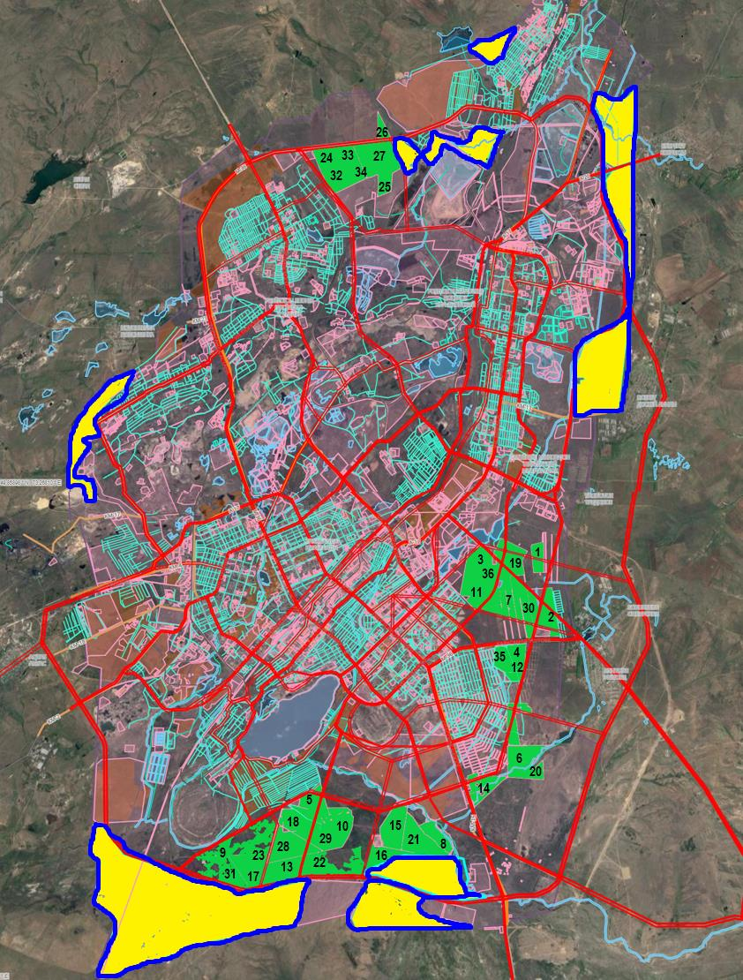

**Шартты белгілер:**

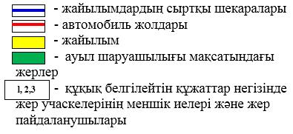

|  |  |
| --- | --- |
|  | Қарағанды қаласы бойынша 2021-2022 жылдарға арналған жайылымдарды басқару және оларды пайдалану жөніндегі жоспарына 2 қосымша |

**Жайылым айналымдарының қолайлы схемалары**

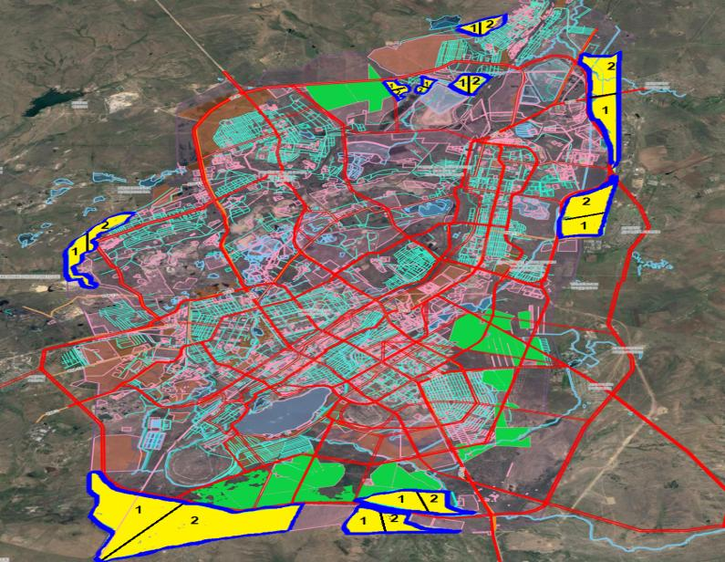

**Шартты белгілер:**

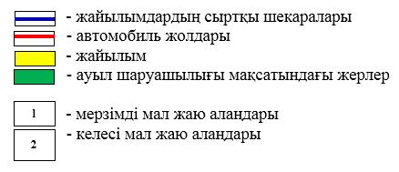

|  |  |
| --- | --- |
|  | Қарағанды қаласы бойынша 2021-2022 жылдарға арналған жайылымдарды басқару және оларды пайдалану жөніндегі жоспарына 3 қосымша |

**Жайылымдардың, оның ішінде маусымдық жайылымдардың сыртқы және ішкі шекаралары мен алаңдары, жайылымдық инфрақұрылым объектілері белгіленген карта**

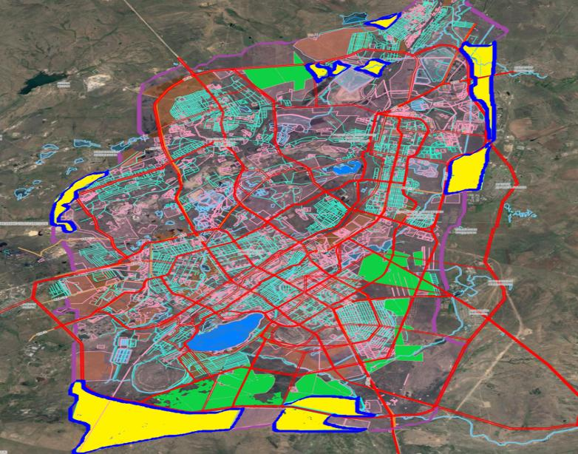

**Шартты белгілер:**

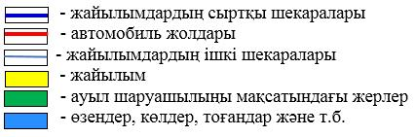

|  |  |
| --- | --- |
|  | Қарағанды қаласы бойынша 2021-2022 жылдарға арналған жайылымдарды басқару және оларды пайдалану жөніндегі жоспарына 4 қосымша |

**Жайылым пайдаланушылардың су тұтыну нормасына сәйкес жасалған су көздерiне (көлдерге, өзендерге, тоғандарға, апандарға, суару немесе суландыру каналдарына, құбырлы немесе шахталы құдықтарға) қол жеткізу схемасы**

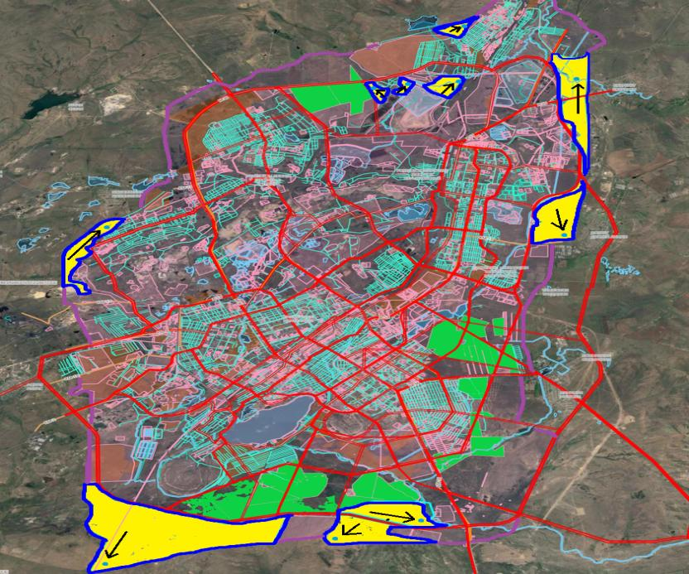

**Шартты белгілер:**

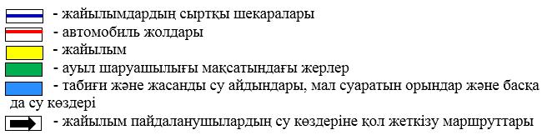

|  |  |
| --- | --- |
|  | Қарағанды қаласы бойынша 2021-2022 жылдарға арналған жайылымдарды басқару және оларды пайдалану жөніндегі жоспарына 5 қосымша |

**Жайылымы жоқ жеке және (немесе) заңды тұлғалардың ауыл шаруашылығы жануарларының мал басын орналастыру үшін жайылымдарды қайта бөлу және оны берілетін жайылымдарға ауыстыру схемасы**

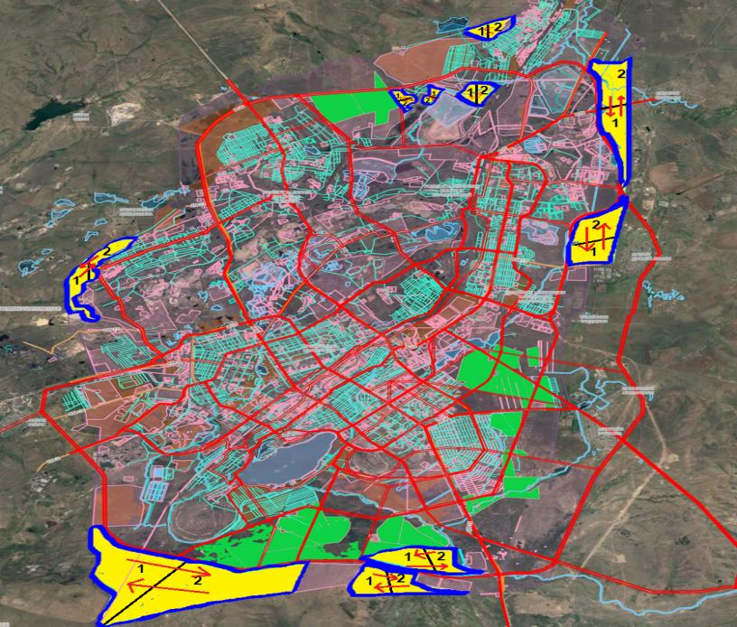

**Шартты белгілер:**

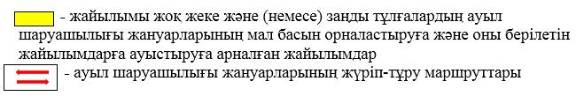

|  |  |
| --- | --- |
|  | Қарағанды қаласы бойынша 2021-2022 жылдарға арналған жайылымдарды басқару және оларды пайдалану жөніндегі жоспарына 6 қосымша |

**Ауыл шаруашылығы жануарларын жаюдың және айдаудың маусымдық маршруттарын белгілейтін жайылымдарды пайдалану жөніндегі күнтізбелік кестесі**

|  |  |  |  |
| --- | --- | --- | --- |
| № | Елді мекен | Маусымның басталуы | Маусымның аяқталуы |
| 1 | Қарағанды қаласы | сәуірдің соңы-мамырдың басы | қазанның соңы-қарашаның басы |

© 2012. Қазақстан Республикасы Әділет министрлігінің «Қазақстан Республикасының Заңнама және құқықтық ақпарат институты» ШЖҚ РМК